Utilisation du Zandets – Virtualisation
Table des matière
I. Introduction à la virtualisation 1
II. Utilisation de VMware Server 2
1. Procédure de lancement de la machine virtuelle 2
2. Contrôle de la machine virtuelle 3
3. Procédure d’arrêt de la machine virtuelle 3

Introduction à la virtualisation
En informatique, on appelle virtualisation l'ensemble des techniques matérielles et/ou logicielles qui permettent de faire fonctionner sur une seule machine plusieurs systèmes d'exploitation (OS ou Operating System), séparément les uns des autres, comme s'ils fonctionnaient sur des machines physiques distinctes. On parle alors de machine virtuelle.
Une machine virtuelle est un logiciel qui tourne sur l'OS hôte. Ce logiciel permet de lancer un ou plusieurs OS invités. La machine virtualise le matériel pour les OS invités ; les OS invités croient dialoguer directement avec le matériel.
Dans notre cas, l’OS hôte est Windows 2003 server et l’OS invité est Linux RedHat 9.
Windows 2003 server fait tourner la machine virtuelle et cette dernière fait tourner Linux RedHat 9.
L’alarme téléphonique tourne directement du l’OS hôte Windows 2003 et le Zandets tourne directement sur l’OS invité Linux RedHat 9
Dans le cas du Zandets, nous utilisons le moteur de virtualisation VMWare Server (logiciel FreeWare). Ce dernier héberge une machine virtuelle Linux RedHat 9.

- Fonctionnement de la virtualisation

Utilisation de VMware Server

Procédure de lancement de la machine virtuelle
Lancer le programme VMware Server Console sur le bureau.
Dans la fenêtre qui s’ouvre, choisir Local host et cliquer sur OK (cf. illustration ci-dessous)
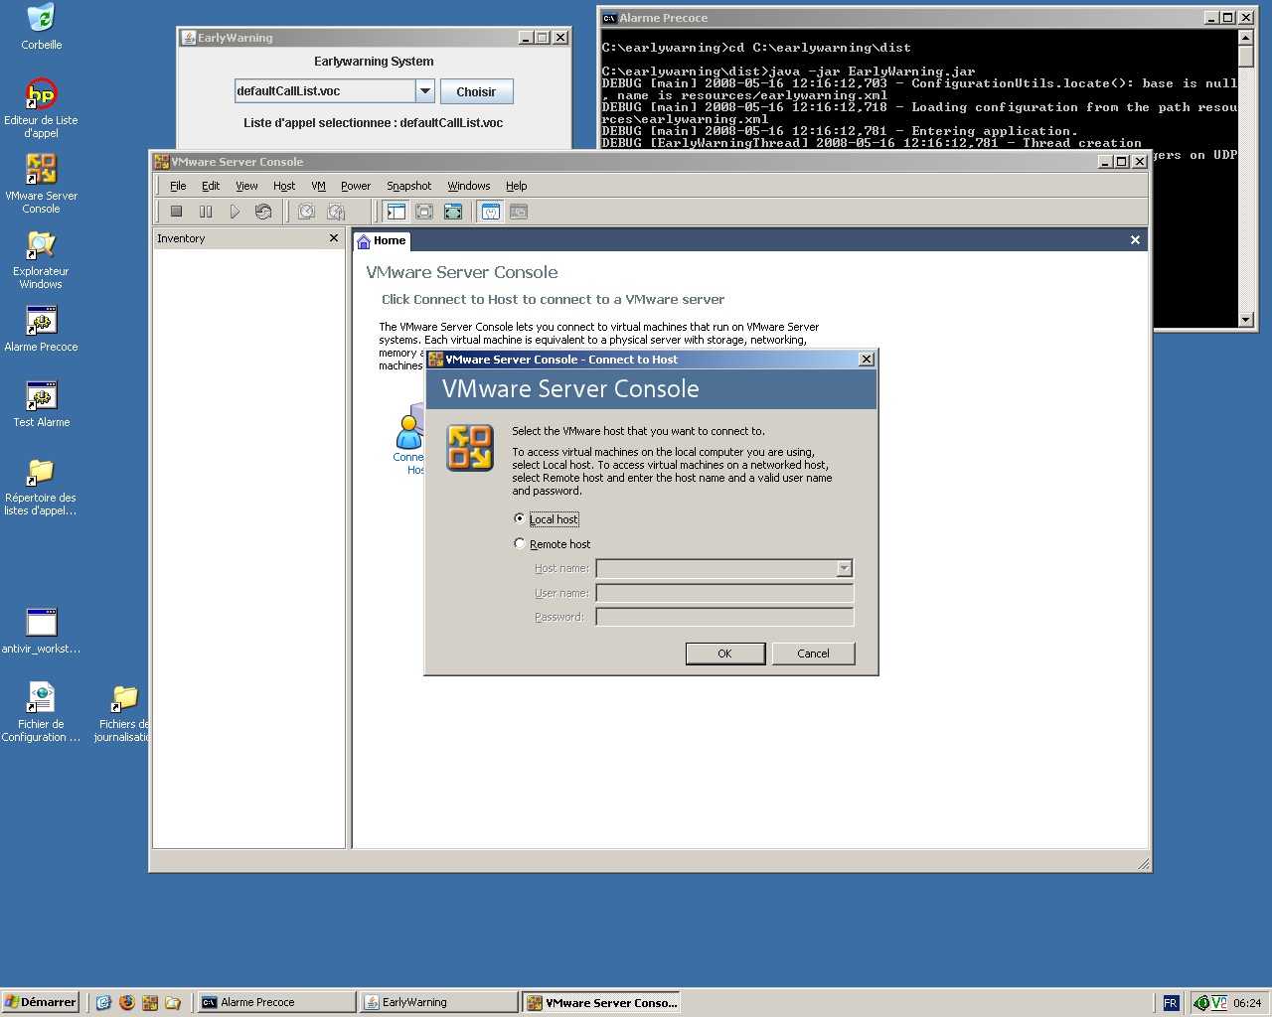
- Lancement de VMware
Cliquer ensuite sur le bouton triangulaire vert (« play » ou « resume »)
Le système Linux RedHat 9 va démarrer tout seul sans besoin d’intervention. A la fin de la procédure de démarrage, le logiciel Zandets va s’exécuter automatiquement.

Contrôle de la machine virtuelle
Etant donné que l’OS hôte et l’OS invité se partagent les ressources matérielles de la machine (clavier, souris, etc.) il y a quelques fonctions à connaître :
Pour utiliser l’OS invité, cliquer avec l’aide de la souris à l’intérieur de la fenêtre de ce dernier.
Pour utiliser l’OS hôte, appuyer simultanément sur les touches Ctrl et Alt du clavier.
Il est possible d’utiliser l’OS invité en mode plein écran. Pour cela appuyer simultanément sur les touche Ctrl Alt et Entrée du clavier.
Pour repasser en mode «fenêtre», appuyer simultanément sur les touches Ctrl et Alt du clavier.

Procédure d’arrêt de la machine virtuelle
Avant d’arrêter la machine DELL, il faut penser à arrêter la machine virtuelle au préalable.Pour cela, prennez le contrôle de l’OS invité puis cliquez sur le chapeau rouge en bas à gauche de l’écran de l’invité (équivalent du menu Démarrer de Windows). Puis cliquer sur clore la session (cf. illustration suivante)
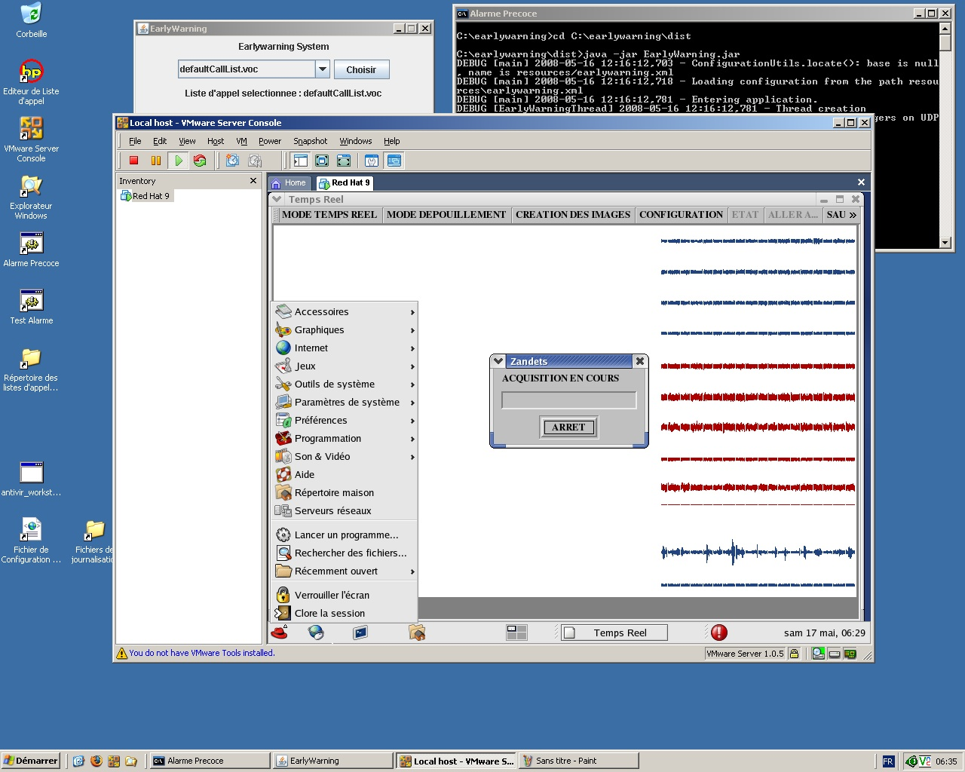
- Arrêt de RedHat
Dans la fenêtre qui apparaît, cliquer sur Eteindre puis Valider
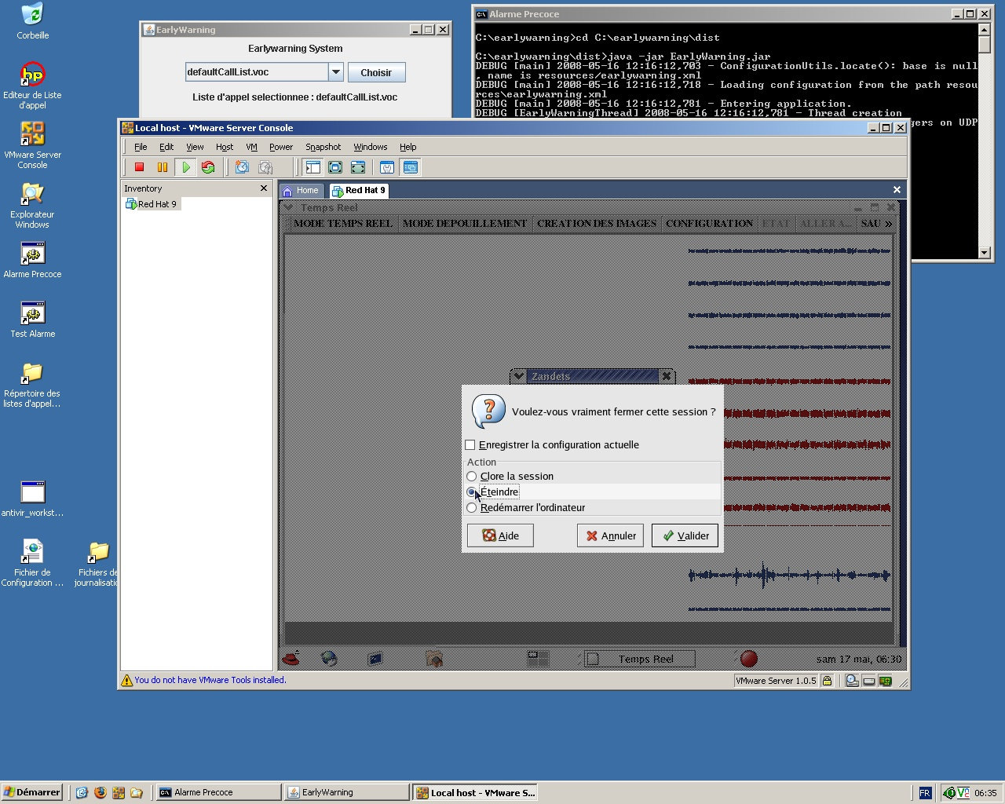
- Arrêt de RedHat – suite…
La machine s’éteint :
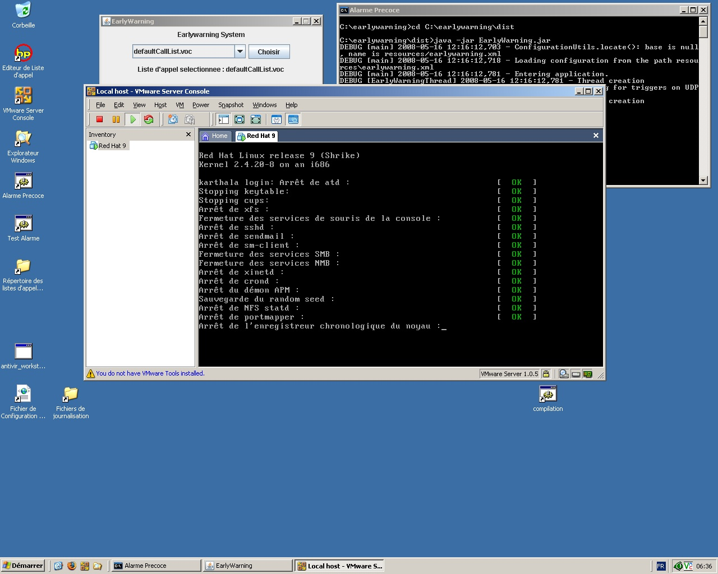
- Arrêt de RedHat - suite
La machine est complètement éteinte lorsque l’écran suivant apparaît :
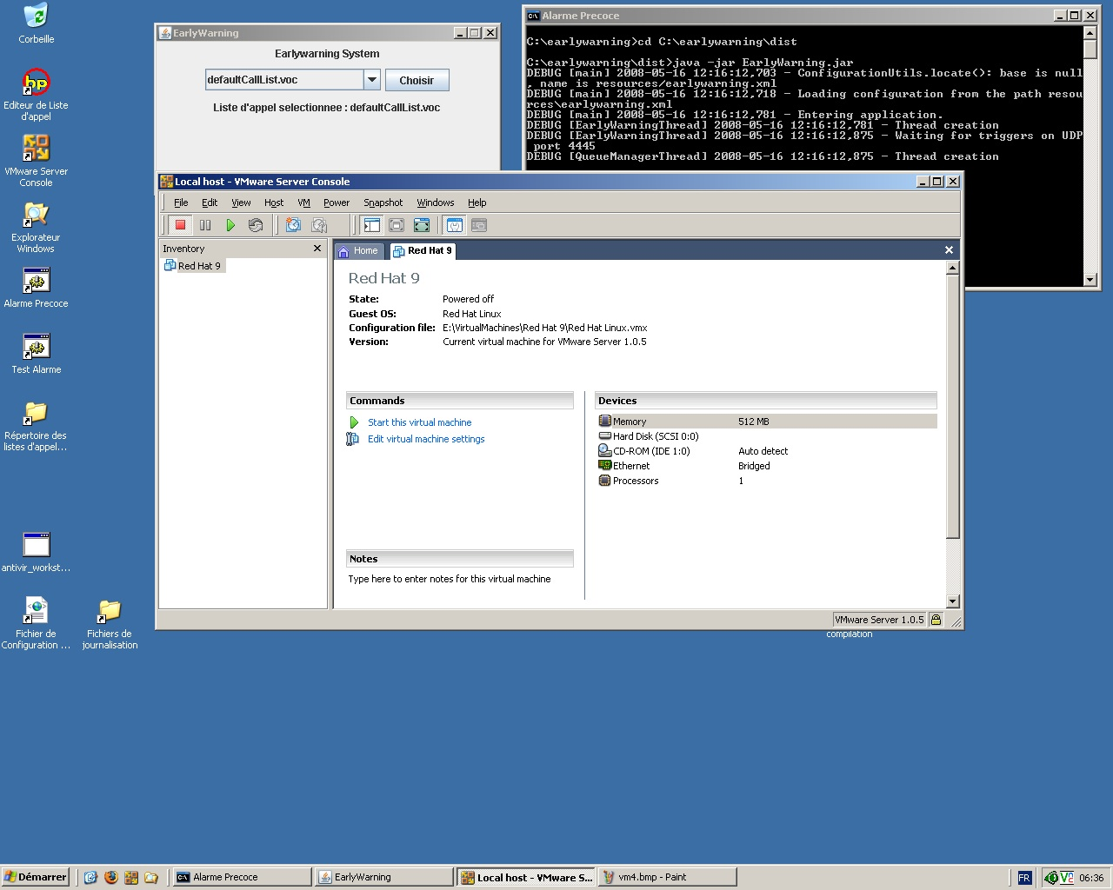
- Arrêt de RedHat - fin
Vous pouvez maintenant éteindre l’OS hôte.

